**Unity3D教程：Socket的安全策略处理问题**

Posted on 2013年01月28日 by U3d / [Unity3D 软件操作](http://www.unitymanual.com/category/manual/unity3d-%e8%bd%af%e4%bb%b6%e6%93%8d%e4%bd%9c) /被围观 480 次

要在WebPlayer应用下使用Socket，使用处理WWW跨域访问的办法来解决沙箱限制问题，但一直不成功，查看日志文件会发现类似以下错误信息：

Platform assembly: F:\Unity\Editor\Data\Managed\CrossDomainPolicyParser.dll (this message is harmless)  
SocketPolicyClient1: Incoming GetPolicyStreamForIP  
SocketPolicyClient1: About to BeginConnect to 127.0.0.1:843  
SocketPolicyClient1: About to WaitOne  
SocketPolicyClient1: Caught exception: 由于目标计算机积极拒绝，无法连接。

　　原因是WebPlayer的安全沙箱对Socket的影响和WWW略有不同。Unity安装目录里自带了一个侦听843端口的小程序，当它收到一个请求的连接字符串，它会回复一个有效的套接字策略。Windows主机下的安装路径F:\Unity\Editor\Data\Tools\SocketPolicyServer，下面有个sockpol.exe文件，可以命令行下执行"sockpol [--all | --local | --file policy]"。。。all对应的策略如下:

<?xml version='1.0'?>  
< cross-domain-policy>  
< allow-access-from domain=""*"" to-ports=""*"" />  
< /cross-domain-policy>

　　ocal对应的策略如下:

<?xml version='1.0'?>  
< cross-domain-policy>  
< allow-access-from domain=""*"" to-ports=""4500-4550"" />  
< /cross-domain-policy>

　　file参数可以单独指定一个自定义的策略文件。程序运行后可以使用telnet测试一下，正常情况下命令窗口如下所示：

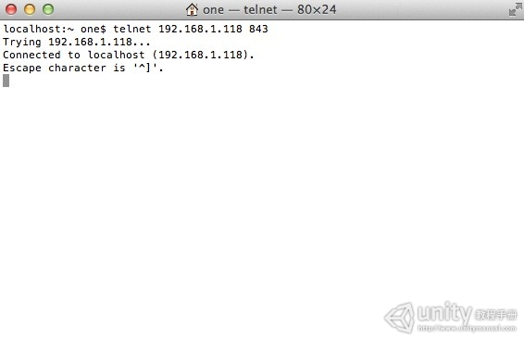

Unity3D教程：Socket的安全策略处理问题

　　端口侦听后，WebPlayer应用可以正常使用，使用Security.PrefetchSocketPolicy("127.0.0.1", 843, 3000)测试返回值为true。最后还需要注意一点的是，如果自定义了安全策略文件，除了一些Unity不支持的标记以外，如<allow-http-request-headers-from domain>和<site-controlpermitted-cross-domain-policies>，其它用于套接字策略的格式和Flash播放器使用的是相同的，WebPlayer只支持"*"作为有效的域值设置，"to-ports"设置是必须的。